UPS双电源切换箱技术规范书

二○一七年 3 月

1总则
1.1 本技术规范书针对沙角C电厂500kV UPS电源改造,提出了该设备的功能设计、结构、性能、安装和试验等方面的技术要求。
1.2 本设备技术规范书提出的是最低限度的技术要求，并未对一切技术细节作出规定，也末充分引述有关标准和规范的条文，供方保证提供的设备符合本规范书并满足不低于现行的IEC标准和国家标准及二十五项反措要求。
1.3 如供方没有以书面形式对本规范书的条文提出异议，则意味着供方提供的设备完全符合本规范书的要求。如有异议，不管是多么微小，都必须清楚地表示在本招标文件的“差异表”中。
1.4 本设备技术规范书所使用的标准如遇与供方所执行的标准不一致时，按较高标准执行。
1.5 本设备技术规范书经供、需双方确认后作为订货合同的技术附件，与合同正文具有同等的法律效力。
1.6 本设备技术规范书未尽事宜，由供、需双方协商确定。
2设备工作条件：
2.1环境温度不高于70℃，不低于-25℃。
2.2海拔高度不超过1000米。
2.3空气湿度不超过95﹪RH（25℃时）。
2.4无火灾、爆炸危险、严重污染、化学腐蚀及剧烈振动的场所。
2.5无剧烈振动和冲击的地方。
3 技术要求
3.1箱体设计时, 必须满足运行中的散热问题。有关温升限值不得超过国家标准和各种元器件额定运行的温升规定。
3.2均采用下端进出线方式。
3.3 UPS双路电源手动切换箱，可参考ABB 挂墙式SDB系列全金属配电箱。要求负荷配电箱为横排式结构，内配2个施耐德C65N 32A 2P空气开关，B型脱扣曲线，一个施耐德C65N 20A 2P空气开关，B型脱扣曲线，新增UPS双路电源手动切换箱回路示意图(见图A1右上角红色框)，采用三取二方式的机械闭锁钥匙（回路设计见红框内部）
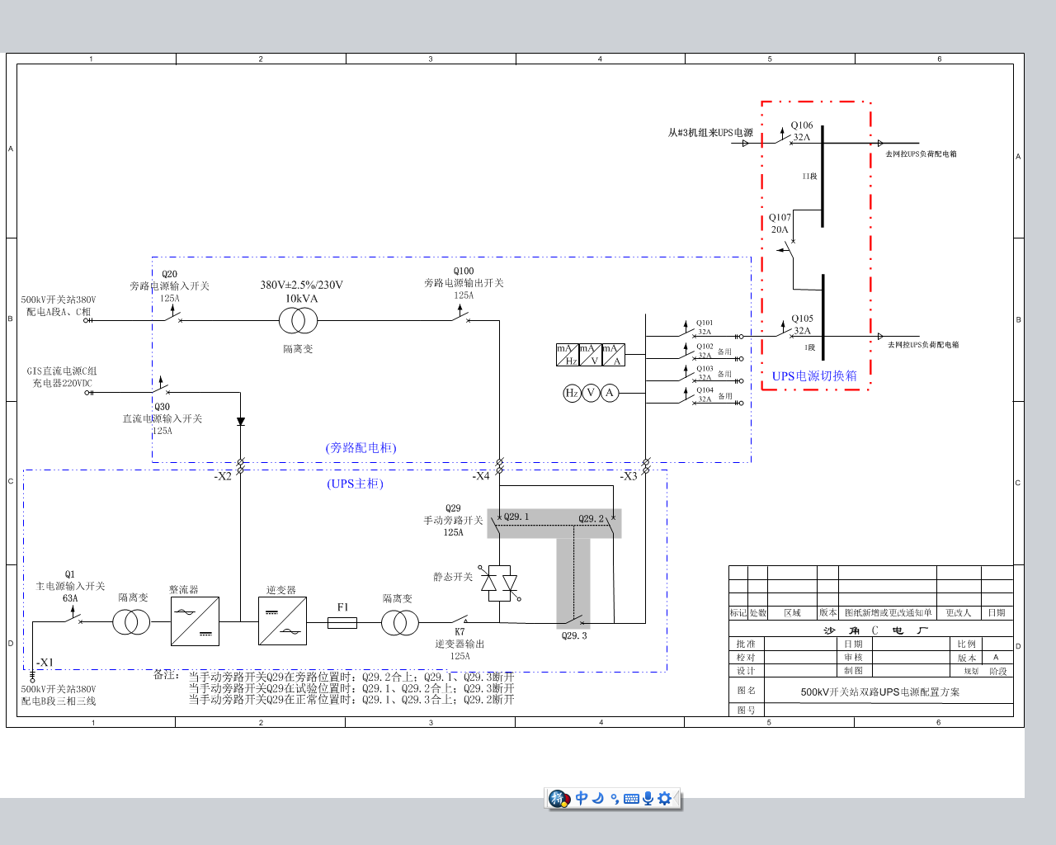

3.4箱门接地线采用不小于4 mm²的黄绿线。箱体需留有与外部连接的接地端子。
3.5箱体的安装位置为：户内。
3.6箱体的尺寸：415mm（长）*750mm（高）*200mm（厚），板材为厚度不小于1.5mm的304不锈钢。
3.7箱体结构、外观及其它要求：壁挂式安装，防护等级为IP54级。箱体为前开门结构，前门为单开门，前门开启最小角度大于90度，箱体内的电气元器件需有金属防护板。
3.8箱内所有设备必须按沙角C电厂规范要求进行标示。
4 标准
4.1 合同设备包括供方向其他厂商购买的所有附件和设备，这些附件和设备应符合相应的标准规范或法规的最新版本或其修正本的要求, 除非另有特别说明，将包括在投标期内有效的任何修正和补充。
4.2 除非合同另有规定，均须遵守最新的国家标准（GB）和国际电工委员会(IEC)标准以及国际单位制(SI)标准。如采用合资或合作产品，还应遵守合作方国家标准，当上述标准不一致时按高标准执行。
4.3 供方提供的设备和配套件要符合以下标准但不局限于以下标准：
《低压成套开关设备和控制设备》GB 7251.1-2005
《电力系统继电保护柜、屏通用技术条件》DL/T 720-2000
《火力发电厂、变电所二次接线设计技术规程》DL/T 5136-2001
《电力系统安全自动装置设计技术规定》DL/T 5147-2001
《电气设备额定电流》GB 7621-81
《低压成套装置中的指示灯和按钮颜色》GB/T 2682-1981
《低压成套装置中的导线颜色》GB/T 2681-1981
《低压配电设计规范》GB 50054-95
低压电器符合：IEC947,VDE0660,GB14048标准
4.4 上述法则和标准提出了最基本要求，如果根据供方的意见并经用户接受，使用优于或更为经济的设计或材料,并能使供方设备良好地、连续地在本规范所规定的条件下运行时，则这些标准也可以由供方超越。
4.5 合同签订后10天内，按本规范要求，供方根据技术要求级现场的安装要求对设备进行设计﹑并提供设计图纸，经用户确认后才能进行生产。
4.6 当标准、规范之间出现矛盾时，供方应将矛盾情况提交用户，以便在开始生产前制定解决方案。
5 标志、铭牌、使用期限、包装、运输与储存
5.1 标志：
5.1.1端子箱应按沙角C电厂规范制作标示（参照原配电箱标示）
5.1.2制造厂名
5.1.3出厂序号
5.1.4制造年月
5.2 电气设备必须严格包装，以确保在运输保管期间不被损坏，并防止受潮。
5.3 所有外露部分应有保护装置，防止在运输和储存期间损坏。
6 供货数量
1 台。
7售后服务
7.1由供货商负责产品的安装、配线等的技术支持。
7.2产品实行免费维修两年。两年内属产品质量问题损坏，应无偿更换。
7.3设备发生异常问题应在12小时内作出答复，并按承诺提供服务。

